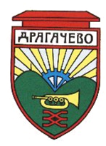 | 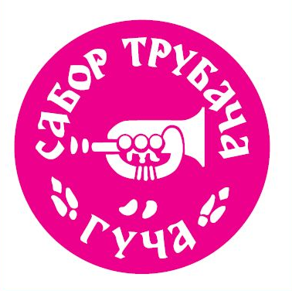 | 

РАСПИС

ЕКИПНОГ ПРВЕНСТВА ОСНОВНИХ ШКОЛА ДРАГАЧЕВА У ШАХУ
ЗА 2011. ГОДИНУ

Oпштина Лучани, Центар за културу, спорт и туризам „Драгачево“ Гуча у сарадњи са Шаховским клубом „Јелица“ из Горачића оранизује Екипно првенство основних школа Драгачева у шаху за 2011. годину.

Такмичење ће се играти у оквиру Шаховског сабора „Драгачево 2011“, 18. јуна 2011. године са почетком у 10.00 сати у просторијама Основне школе „Горачићи“ у Горачићима.

Право наступа имају све основне школе са подручја Општине Лучани.

Игра се по Бергеровом систему. У зависности од броја пријављених екипа играће се једнокружно или двокружно.

Темпо игре је 15 минута по играчу за целу партију. Игра се по правилима ФИДЕ за убрзани шах и Правилнику о екипним такмичењима Шаховског савеза Србије.

Екипе сачињавају 4 играча и две резерве. Екипа може бити мешовитог састава.

Организатор је обезбедио пехаре и медаље за победничке екипу и друге вредне награде.

Свака екипа је у обавези да обезбеди по две шаховске гарнитуре и два шаховска сата.

За све учеснике првенства обезбеђен је ручак.

Све информације о овом турниру можете добити од Небојше Баралића на телефон 064/3232910 или путем е-мејлa nebojsa_baralic@yahoo.com.

Гуча, 28. мај 2011. године ОРГАНИЗАТОР

